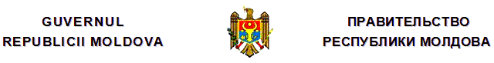
H O T Ă R Î R E
cu privire la transferul unei zile de odihnă în luna mai 2017

nr. 252 din 26.04.2017

Monitorul Oficial nr.134-143/330 din 28.04.2017

* * *
În conformitate cu prevederile articolului 111 alineatul (5) din Codul muncii al Republicii Moldova nr.154-XV din 28 martie 2003 (Monitorul Oficial al Republicii Moldova, 2003, nr.159-162, art.648), cu modificările şi completările ulterioare, şi în scopul organizării optime a timpului de muncă şi de odihnă în luna mai a anului 2017, Guvernul
HOTĂRĂŞTE:
1. Ziua de 8 mai se consideră zi de odihnă, iar ziua de 20 mai – zi lucrătoare.
2. Ministerele, alte autorităţi administrative centrale, conducătorii întreprinderilor, instituţiilor şi organizaţiilor vor asigura în ziua de 20 mai activitatea eficientă a unităţilor subordonate.
PRIM-MINISTRU | Pavel FILIP
Contrasemnează:
Ministrul muncii, protecţiei sociale şi familiei | Stela Grigoraş
Nr.252. Chişinău, 26 aprilie 2017.

__________
Hotărîrile Guvernului
252/26.04.2017 Hotărîre cu privire la transferul unei zile de odihnă în luna mai 2017 //Monitorul Oficial 134-143/330, 28.04.2017

